集成电路介绍

一、IC₁ CX20106A引脚如图所示：
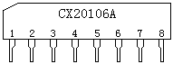

引脚功能如下表：
脚号 | 1 | 2 | 3 | 4 | 5 | 6 | 7 | 8
符号 | IN | AGC | CO | GND | RCO | C | OUT | VCC
功能 | 信号  输入 | 自动增益与频宽控制 | 检波电容连接 | 地 | 带通滤波器中心频率 | 积分电容连接 | 输出 | 电源

二、IC₂ AT89S52引脚如图所示：
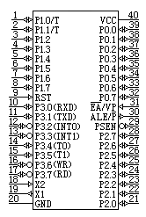
引脚功能说明：
（1）输入/输出引脚（I/O口线）：
P0.0～P0.7：P0口8位双向I/O口，占39～32脚；
P1.0～P1.7：P1口8位准双向I/O口，占1～8脚；
P2.0～P2.7：P2口8位准双向I/O口，占21～28脚；
P3.0～P3.7：P3口8位准双向I/O口，占10～17脚；
（2）控制口线：
$\overline{\text{PSEN}}$（29脚）：外部程序存储器读选通信号。
ALE/$\overline{P}$（30脚）：地址锁存允许/编程信号。
$\overline{\text{EA}}$/VP（31脚）：外部程序存储器地址允许/固化编程电压输入端。
RST/VPD（9脚）：RST是复位信号输入端，VPD是备用电源输入端。
（3）电源及其它：
Vcc（40脚）：电源端+5V。
GND（20脚）：接地端。
Xl、X2（19～18脚）：时钟电路引脚。当使用内部时钟时，这两个引脚端外接石英晶体和微调电容。当使用外部时钟时，用于外接外部时钟源。

三、IC₃ 74LS04引脚如图所示：
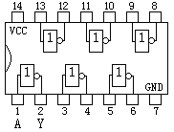
功能说明：六反相器，$Y=\overline{A}$
VCC（14脚）：电源端+5V。
GND（7脚）：接地端。

四、IC₄和IC₅ P521引脚如图所示：
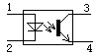
功能说明：1，2脚为输入端。
3，4脚为输出端。

五、IC₆ GK152引脚如图所示
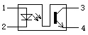
功能说明：1，2脚为输入端。
3，4脚为输出端。

六、IC₇ NE555引脚如图所示：
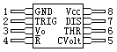
引脚功能说明：
1脚：GND公共地端为负极；
2脚：低触发端TRIG，低于1／3电源电压时即导通；
3脚：输出端V_{O}，电流可达2000 mA；
4脚：强制复位端$\overline{R}$，不用时可与电源正极相连或悬空；
5脚：用来调节比较器的基准电压，简称控制端CV，不用时可悬空，或通过0.01μF电容器接地；
6脚：高触发端THR，也称阈值端，高于2/3电源电压时即截止；
7脚：放电端DIS；
8脚：电源正极V_{CC}。

七、IC₈ 7805引脚如图所示：
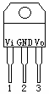
引脚功能说明：
1脚：V _{i}输入端。
2脚：地端。
3脚：V _{o}输出端。

